Р Е Ф Е Р А Т

на тему:

#### “Рідкі лікарські форми в гомеопатії”

Розвиток хімії в ХХ ст. привів до лавиноподібного збільшення арсеналу синтетичних лікарських засобів, що за своїм походженням відносяться до ряду ксенобіотиків, які являються для організму чужорідними речовинами.

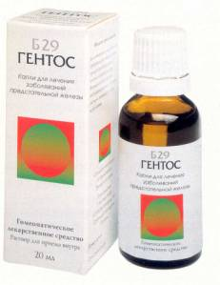

Таким чином, синтетичні препарати витіснили комплексні ліки природного походження. Але вже в 70-ті роки ХХ ст. яскраво проявився фармакотерапевтичний кризи, що виник на фоні термінологічного хаосу ліків і їх нераціональне застосування. Признаки кризи су полягають в повільному рості бажаної лікувальної ефективності ліків і замітному збільшенні їх побічних явищ.

Вказані проблеми знаходяться в центрі уваги сучасної медицини, токсикології, біології, фармакології.

В такій ситуації необхідно прагнути до розширення терапевтичних можливостей.

Лікарі дезорієнтовані багато численними новими лікарськими засобами з арсеналу хіміо-антибіотико-гормонаприпаратів, шукають допомоги в терапевтичній системі, що не приносить шкоди хворій людині. Такою терапевтичною системою являється гомеопатія.

Гомеопатія як вид комплементарної медицини на даний час переживає бум популярності.

Слово гомеопатія походить від грецьки слів homios – подібний і pathos – страждання. Так назвав свою систему Самуїл Ганеман.

Гомеопатія – це форма лікувальної медицини, яка стимулює і нормалізує захисні сили організму, її ціллю є дія на внутрішні процеси саморегуляції організму з допомогою ліків, підібраних строго індивідуально з врахуванням реакцій конкретного хворого.

Організм людини – це цілісна інформаційно-енергетична система, а гомеопатичні засоби діють по фізичних законах і законах квантової фізики як регулятори цієї системи.

Гомеопатичні лікувальні засоби мають фармакодинаміку, можуть викликати лікарське загострення, але не мають фармакокінетики – не викликають побічної дії і лікарської хвороби.

Гомеопатія – один з найбільш безпечних методів, що сприяють лікуванню не хвороби, а хворого.

До переваг гомеопатичного лікування можна віднести наступне:

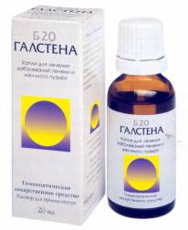

* відсутність побічних ефектів;
* більшість лікарських препаратів, що застосовуються в гомеопатії являються продуктами природного походження;
* строго індивідуальний підбір гомеопатичних ліків, а також можливість поєднання лікування гомеопатичними і іншими нетрадиційними методами лікування.

Для гомеопатичного лікування застосовують такі форми гомеопатичних препаратів: (порошки, таблетки, гранули)

* рідкі лікарські форми (мікстури, краплі).
* м’які лікарські форми (мазі).

Рідкі лікарські форми в гомеопатії застосовують як краплі, так і для зовнішнього застосування (обливання, примочки, змазування, масляні розчини, лініменти), причім дуже рідко у вигляді первинних есенцій, настоїв і розчинів.

Розчини і розведення гомеопатичні (Solutiones et dilutiones homoeopathscae) для внутрішнього застосування представляють собою рідку однорідну (гомогенну) систему лікарських речовин в відповідному розчиннику. При їх виготовленні санітарним вимогам в відповідності з Інструкцією по санітарно протиепідемічному режиму аптек (наказ МОЗ України №139 від 14.06.1999р.).

По мікробіологічній чистоті розчини і розведення повинні відповідати вимогам діючої Д.Ф.

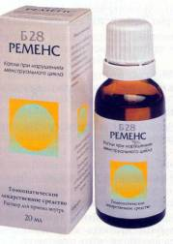

Мікстури (Mixtural) в гомеопатичній практиці використовують дуже рідко, іноді їх застосовують в дитячій практиці.

Краплі (Guttal) – лікарська форма, яка найчастіше використовується для лікування, вони дозуються піпеткою або пробкою-краплеміром (пробкою - дозатором). Якщо в рецепті не вказана кількість препарату, то відпускають 10,0г.

Розведення рідких речовин (есенцій, настоїв, розчинів) проводять в приміщенні захищеному від безпосередньої дії сонячного світла. При виготовлені розведень необхідно точно дотримуватись кількох технологічних правил:

1. для кожного розведення використовують окремий посуд, який повинен мати об’єм на ½ - 1/3 більший за об’єм препарату, що розводиться;
2. назву препарату і розведення вказують як на пробці так і на призначеному посуді;
3. в процесі виготовлення кожного розведення енергетично збовтують 10 раз зверху вниз (паралельно земній осі).

Правила, що стосуються концентрації спирту для приготування розведень:

* якщо базисний препарат і первинне десятинне розведення препарату D1 приготовлені на 90% спирті, то розведення D2 і D3 готують на 90% спирті; D4- на 60% спирті, а D5, D6 і далі готуються на 45% спирті;
* якщо препарат і розведення D1 приготуванні на 60% спирті, то розведення D2 і D3 готують також на 60% спирті, а починаючи з D4 і більш високі розведення готують на 45% спирті;
* якщо есенція, настойка, розчин приготовлені на 45% спирті, то всі розведення також готують на 45%спирті

Для сотенної шкали: посуд з назвою препарату і зазначенням розведень від С1 до С30 ставлять на стіл в ряд і в кожний починаючи з С2, поміщають по 99 частин етилового спирту відповідної концентрації. З есенції, настойки або розчину приготовляють перш сотенне розведення .

Потім одну частину готового розведення С1 поміщають у флакон з зазначенням С2, закупорюють і змішують шляхом десятикратного сильного збовтування зверху вниз. Одну частину одержаного другого сотенного розведення (С2) поміщають в посуд зазначений С3 і знову збовтують. Таким де чином продовжують розведення препарату, помішуючи кожного разу одну частину попереднього розведення препарату в наступний посуд, який ретельно збовтувати 10 раз.

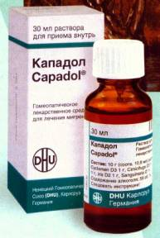

Необхідно відмітити, що розчини в гомеопатії не завжди бувають істинними – під назвою “ділюції” розуміють і суспензії нерозчинних речовин.

Так, рідкі розведення можна готувати з тритурацій (порошкових розтирань) двома способами. Першим способом готують рідкі розведення нерозчинних металів і солей, після третього сотинного розведення.

По другому способу для одержання шостого десятинного розведення (D6) одну частину тритурації четвертого десятинного розведення (D4) розчиняють в 9 частинах води при збовтуванні. Потім одну частину одержаного розведення збовтують з 9 частинами 30% спирту.

Контроль якості рідких лікарських препаратів для внутрішнього застосування проводять за загальними показниками: зовнішній вигляд (прозорість, колір), запах, густина, концентрація спирту, якісний і кількісний склад діючих лікарських речовин.

До рідких лікарських форм для зовнішнього застосування відносяться: спиртові розчини (спирти), олії, лініменти (оподельдоки). В цих лікарських формах принцип малих доз не використовується.

Спирти (Spiritus seu solutionis spirituosae) готують змішуванням відповідної кількості спиртових настоїв з 60% етиловим спиртом.

Крім простих спиртів в гомеопатичній практиці часто використовують складний спирт Лорі, названий ім’ям доктора Лорі, автора “Домашньої гомеопатії” в 3-ох частинах.

Олії (Olea) гомеопатично призначаються тільки для зовнішнього застосування в вигляді 10% розчину лікарського засобу в оливковій (прованськом), мигдальній, соняшниковій, вазеліновій і інших оліях. Готують їх за загальними правилами, розчинивши лікарські речовини в олії, або шляхом змішування визначеної кількості настойки Х1 з олією при енергетичному збовтуванні.

Контроль якості олії проводять за загальними показниками (однорідність, відповідність кольору і запаху, відсутність механічних домішок).

Якщо концентрація олії не вказана то її готують 10%-ою.

Крім вказаних методів гомеопатичні олії можна одержувати шляхом екстракції рослинними оліями різних лікарських речовин з рослинних матеріалів при нагріванні аналогічно оліями, що застосовуються в аллопатії.

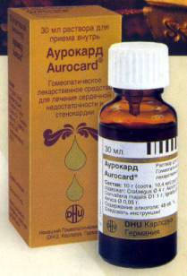

Лініменти (Linimenta) – рідкі оподельдоки (Opodeldoc), або студеневидні лініменти представляють собою студенеподібні розчини мила в спирті, які при температурі тіла перетворюються в рідину.

В склад оподельдоків входять камфора, нашатирний спирт (розчин аміаку), етиловий і мильний спирти, ефірні масла і інші речовини.

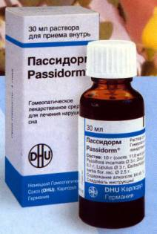

Якщо для виготовлення оподельдоків використовуються розчинники і вищі жирні кислоти з великою молекулярною масою, то процес желатинування суміші проходить швидше, тому для приготування оподельдоків використовуються мила зі значним вмістом солей натрію пальмітинової та стеаринової кислот.

Контроль якості оподельдоків проводять аналогічно оліям (однорідність, відповідність кольору і запаху, відсутність механічних включень).

На етикетці обов’язково вказують назву лікарського засобу, що входить в склад лініменту і його концентрацію.